

**TECNICATURA UNIVERSITARIA EN**

**DISEÑO INTEGRAL DE VIDEOJUEGOS**

**Asignatura:** Base de Datos

**Tema:** Modelo Entidad Relación

**TRABAJO PRÁCTICO Nº 3**

**Alumno:** Ibáñez, Esteban Agustín

**DNI:** 47.082.637

**CICLO LECTIVO:** 2024

**Fecha Inicio:** 11-04-2024

**Fecha de Entrega**: 18-04-2024

**Indicaciones generales**

El trabajo práctico deberá realizarse de manera individual. La entrega es por el aula y en formato PDF. La nomenclatura para el nombre del archivo deberá ser BD2024TP03ApellidoNombre.pdf

**Consigna**

Para cada uno de los enunciados se debe armar el modelo entidad relación, indicando las entidades, los atributos, las relaciones y las cardinalidades.

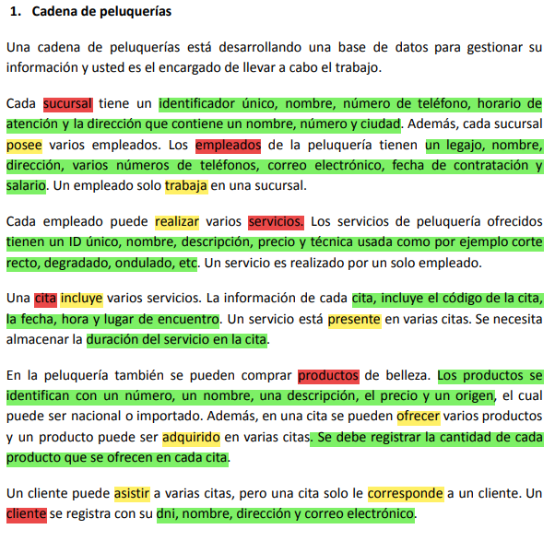**1. Cadena de peluquerías**

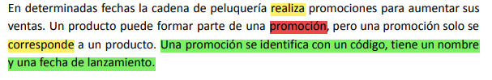**DESARROLLO**:

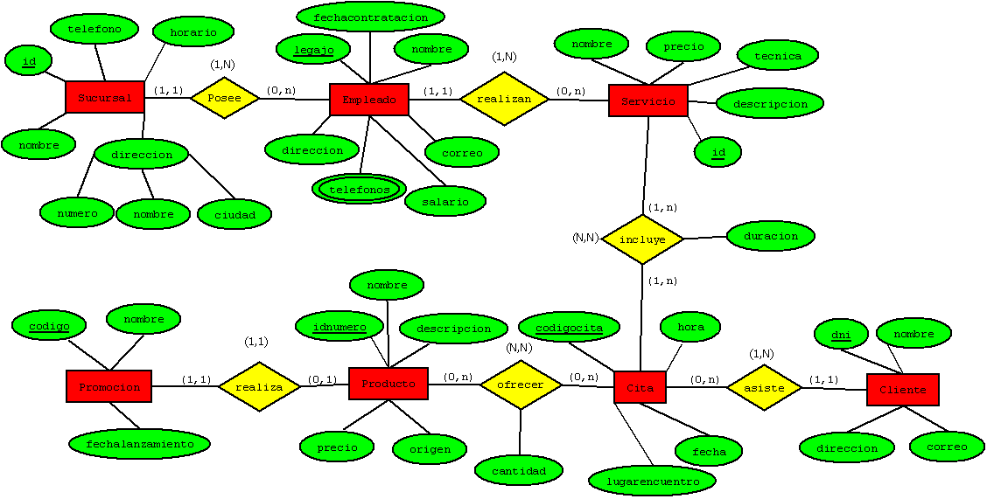

**2. BeeQuest**

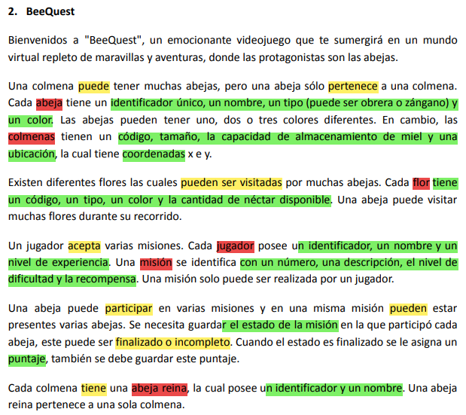

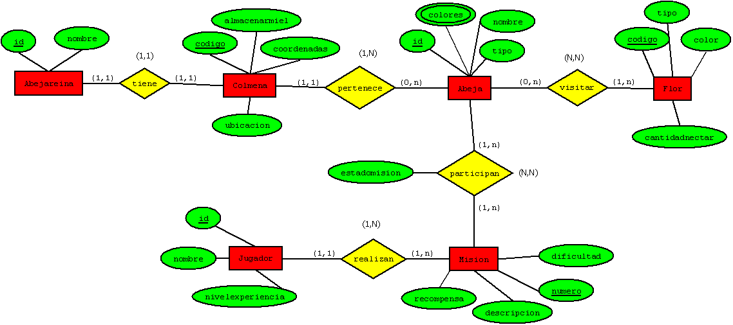**DESARROLLO**: